DETECCIÓN Y CONTROL DE ATMÓSFERAS EXPLOSIVAS EN MINAS SUBTERRÁNEAS DE CARBÓN USANDO PROGRAMACIÓN ESTRUCTURADA

DETECTION AND CONTROL OF EXPLOSIVE ATMOSPHERES IN UNDERGROUND COAL MINING USING STRUCTURED PROGRAMMING

Daniel Restrepo Echeverri, Ingeniero mecánico
Sergio Hernán Ríos Cano, Ingeniero civil
Jovani Alberto Jiménez Builes, Doctor en ingeniería-sistemas
Universidad Nacional de Colombia, Facultad de Minas, Medellín, Colombia
Cra. 80 Nro. 65-223, Oficina M8A-309
{drestrepoe, shrios, jajimen1}@unal.edu.co

RESUMEN
Este artículo presenta un aplicativo desarrollado como una alternativa de solución propuesta al problema que representa detectar y controlar el ambiente al interior de la mina de carbón subterránea para la comunidad minera internacional. Esta alternativa puede evitar situaciones que colocan en peligro la vida de los mineros e incluso la seguridad general de la mina, como es el caso de una concentración de gases que llegue a ser explosiva. El aplicativo se fundamenta en los métodos: Triangulo de Coward y Diagrama de Bureau of Mines, al cual se le adiciona un módulo de muestreo y captura de concentraciones al interior de la mina, para concluir en tiempo de ejecución si la mezcla es explosiva o no. Los resultados arrojados por el uso del aplicativo demuestran que es una alternativa de bajo costo y que puede ser usada ampliamente.

Palabras clave: Monitoreo atmosferas explosivas, Triangulo de Coward, Diagrama Explosividad Bureau Mines, Control de atmosferas explosivas, Programación Estructurada, Minería ilegal.

ABSTRACT

This paper presents an application developed with an alternative solution to the problem posed to the International Mining Community, in detecting and controlling the environment inside an underground coal mine. This approach may avoid situations that risk miners’ lives and even the overall safety of a mine, as is the case of gas concentration that can become explosive. The application is based on the following methods: Coward’s Triangle and Bureau of Mines Diagrams, then a module of capture and sample are added of the concentrations within the mine to conclude at runtime if the mixture is explosive or not .The final results from the use of this application show that it is a low-cost alternative which can be extensively used.

Keywords: Monitoring explosive atmospheres, Coward Triangle, Explosive Diagram of Mines Bureau, explosive atmospheres Control, Structured Programming, Illegal Mining.

INTRODUCCIÓN
En la actualidad, la minería es una labor que cobra muchas vidas humanas anualmente. La gran mayoría de empresas que practican esta labor no cuentan con medios de detección que garanticen la seguridad de los trabajadores al interior de la mina. Las medidas de alerta permiten evitar accidentes fatales que terminan con una gran suma de pérdidas humanas, materiales, daños sociales y un sinfín de problemas consecutivos a una catástrofe de esta magnitud, como lo es una explosión de gases, principalmente generada por la concentración de metano. Con el correr del tiempo tanto a nivel nacional como global, se han presentado accidentes de este tipo. Uno de los más recientes y fatales en Colombia fue el sucedido en la mina de carbón San Fernando en el municipio de Amagá (Antioquia, Colombia) en junio de 2010, donde murieron 73 mineros.
En la tabla 1 se muestra un pequeño resumen de algunos accidentes ocurridos en Colombia:

Tabla 1. Resumen de accidentes en Colombia y China.
FECHA | LUGAR | MUERTES Y HERIDOS | FUENTE
14-07-1977 | Mina Industrial Hullera, municipio de Amagá | 86 Muertos | El mundo, 18 Junio de 2010

03-02-2007 | Minas San Roque y La Preciosa, Norte de Santander | 32 Muertos | El Pais, 05 febrero de 2007
16-06-2010 | Mina San Joaquín, municipio de Amagá | 73 Muertos | El Mundo, 18 Junio de 2010
17-06-2012 | Mina de Carbón,  Sutatausa, Cundinamarca | 3 Muertos | El Colombiano, 17 de junio de 2012
01-09-2012 | Mina Xiaojiawan,  Sichuan, China | 43 Muertos | El Universal, 01 de Septiembre de 2012

En la actualidad, el 95% de las minas subterráneas de carbón en Colombia no cuenta con un sistema de detección de las atmosferas en tiempo real. En la gran mayoría de estas minas se hace un control de manera periódica a diferentes horas durante el turno de trabajo. Esto no garantiza la seguridad de la atmosfera debido a que una bolsa de gases puede encontrarse en cualquier momento durante la excavación y rápidamente convertirse en un entorno potencialmente peligroso que bajo las condiciones adecuadas provoca una explosión con serias consecuencias.

Se ha identificado que las explosiones debidas a la concentración de gases se originan básicamente con la concentración del metano. Pero existen tres factores que son indispensables para que se dé una explosión (Mcpherson, 1993), a saber:
- Cuando los gases explosivos forman una mezcla cuya concentración resulta peligrosa (composición total de la mezcla, no solo el metano).
- Cuando el contenido de oxígeno en la atmósfera es el requerido por los gases explosivos presentes.
- Cuando la temperatura, la llama o la chispa son suficientes para encender la mezcla de gases.

Si alguno de los anteriores factores está ausente, no se puede producir una explosión. No obstante se debe reconocer que las explosiones en las minas subterráneas de carbón tienen una dinámica muy rápida. La explosión del metano puede limitarse a una pequeña deflagración (con velocidades de onda hasta de 100 m/s). En otros casos los efectos mecánicos pueden ser violentos provocando una onda de choque que es seguida de un frente de reacción de llama que puede provocar una explosión (velocidades de onda superiores a 500 m/s), la cual trae consigo consecuencias devastadoras (Zhu Chuanjie et al, 2010).
En las minas subterráneas de carbón en el municipio de Amagá, los pequeños mineros llevan un escaso control de las atmosferas, donde las mediciones se hacen antes de empezar cada turno laboral en cada 12 horas. Las minas ilegales no tienen control de las atmosferas. En las grandes empresas se lleva un control más detallado de las atmosferas, el cual se realiza de la siguiente manera: un minero lleva consigo un detector de gases programado para leer los datos de la atmosfera cada determinado tiempo (entre 1 y 3 minutos). El detector está programado con límites permitidos para los gases. Si en algún momento capta un gas que está por encima del rango programado cuenta con una alarma sonora que alertará al minero portador del detector, al tiempo que este minero camina por la mina mientras se guarda cada registro en la memoria interna del dispositivo. Después de terminar la caminada por el túnel, se vuelve a la oficina de control para conectar el dispositivo a un computador que descargará el reporte de medidas que es exportado en un archivo de MS-Excel. Esta rutina se repite al inicio y final de cada turno cada 12 horas.
Como se puede notar hay un tiempo muerto muy grande entre cada toma de datos, teniendo en cuenta que las mediciones durante la excavación se hacen antes y después de cada voladura porque ese el momento en el cual se puede perforar una bolsa de gases en un manto y cambiar drásticamente el contenido de metano en el sitio de trabajo, generando una atmosfera explosiva.
El control de la explosividad con base a los límites no es seguro del todo, ya que hay combinaciones de gases que generan una mezcla explosiva, aun cuando todos los gases se encuentren en los rangos permitidos.
Con el fin de brindar una solución que permita salvaguardar las vidas humanas, mitigar los impactos sociales, económicos y ambientales generados por la falta de prevención y seguridad ocupacional en las minas de carbón, se plantea y desarrolla el aplicativo Atmósferas Explosivas 1.0®, para la detección y control de las atmosferas explosivas subterráneas utilizando los métodos de Coward y Bureau of Mines. El artículo está distribuido de la siguiente manera: en el siguiente capítulo se presenta la metodología. El capítulo tres muestra los materiales y métodos. El capítulo cuarto exterioriza los resultados y la discusión, para finalmente presentar las conclusiones.

METODOLOGÍA

Los gases a controlar en una mina subterránea de carbón son el oxígeno, metano, monóxido de carbono, hidrogeno, nitrógeno, dióxido de carbono; porque son los gases que se encuentran fácilmente en los ambientes subterráneos y contribuyen a formar una atmosfera explosiva. Los gases explosivos son el metano, monóxido de carbono y el hidrogeno.
Los métodos implementados en el algoritmo son:
- El método de Triangulo de Coward (Ver Figura 1) (Coward y Jones, 1952).
- El método del Bureau of Mines US (Ver Figura 2) (Zabetakis et al, 1959).
En síntesis, los métodos consisten en un diagrama cartesiano, donde estan zonificados los tres posibles estados de la mezcla de gases, con los cuales se tomaran las respectivas decisiones. Más adelante se detallan los métodos.
Los estados son:
- Mezcla segura.
- Mezcla explosiva si se mezcla con aire.
- Mezcla explosiva.
Los diagramas implementados se muestran en la figura 1 y 2.
La detección se usa para solucionar las dos grandes deficiencias del método de monitoreo “convencional” empleado en las minas del municipio de Amagá. La implementación del aplicativo que captura los datos permite solucionar el inconveniente de la detección de la explosividad por rangos de gases combustibles como se realiza actualmente en la minería colombiana. Para garantizar una seguridad de la mezcla de gases presentes que determinan el estado de explosividad se evalúan los datos obtenidos con métodos de predicción avanzados (Ver Figuras 1 y 2).

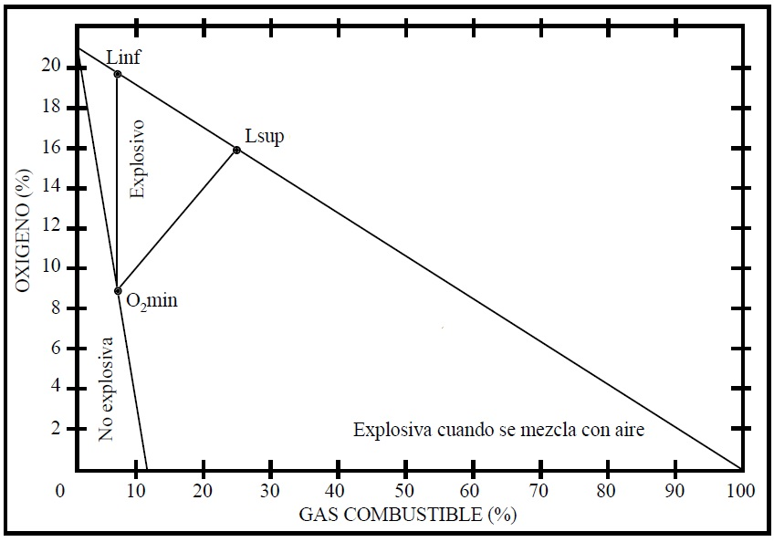
Figura 1. Diagrama de explosividad Triangulo de Coward (Castro y Martinez, 2000)

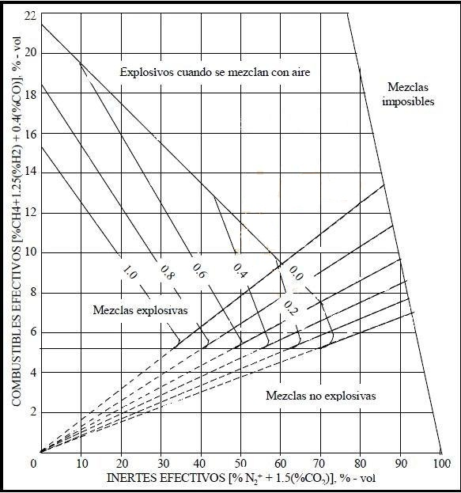
Figura 2. Diagrama de explosividad de Bureau of Mines (Castro y Martinez, 2000).

El aplicativo sigue la secuencia dada por la (
Figura 3). Para determinar la explosividad se emplean los dos métodos por separado, cada uno de ellos programados con las respectivas ecuaciones para validar el estado de la mezcla. La lógica de programación que usa cada método se representa en la figura 4.

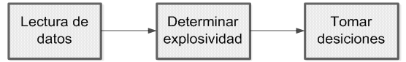
Figura 3. Diagrama general de monitoreo de las atmosferas.(Construcción propia)

En otras palabras, para determinar la explosividad de la mezcla, se diseñó un algoritmo que funciona con el orden de ideas descrito a continuación: se leen los datos correspondientes de las concentraciones de los gases de interés para cada método (CH4, CO, H2, O2 para el Triángulo de Coward) y (CH4, CO, H2, O2, N2, CO2 para Bureau of Mines). Con base en los rangos de explosividad establecidos el aplicativo determina la explosividad de la atmosfera y se publican los resultados (Ver tabla 2).

- INICIO CALCULAR()
- LEER CM, CCO, CH, CO2
- LI = CALCULAR_LI()
- LS = CALCULAR_LS()
- EM = CALCULAR_EM()
- SI EM > LP
- E = "MEZCLA IMPOSIBLE"
- DELO CONTRARIO
- SI EM > LS
- E = "MEZCLA NO EXPLOSIVA"
- DELO CONTRARIO
- SI EM > LI
- E = "MEZCLA EXPLOSIVA"
- DELO CONTRARIO
- E = "MEZCLA EXPLOSIVA CON AIRE"
- FIN SI
- FIN SI
- FIN SI
- Mostrar E
- X = "¿HAY MAS DATOS?"
- SI X = "SI"
- Llamar CALCULAR()
- FIN SI
- FIN CALCULAR

CM = Concentración de metano
CCO = Concentración monóxido de carbón
CH = Concentración de hidrogeno
CO2 = Concentración de oxigeno
LS = Límite superior de explosividad
LI = Límite inferior de explosividad
EM = Estado de la mezcla
LP = Limite de posibilidad
E = Estado

Figura 4. Pseudocódigo del algoritmo para calcular el estado de la mezcla en cada método (Construcción propia)

Tabla 2. Límites de Explosividad de gases combustibles (Mcpherson, 1993)
Gas | Símbolo Químico | Límite de Explosividad
 |  | Inferior (%) | Superior (%)
Metano | CH₄ | 5 | 14
Monóxido de carbono | CO | 12.5 | 74.2
Hidrógeno | H₂ | 4 | 74.2
Sulfuro de Hidrógeno | H₂S | 4.3 | 45.5
Etano | C₂H₆ | 3 | 12.4
Etileno | C₂H₄ | 2.7 | 36
Propano | C₃H₈ | 2.1 | 9.5

Tabla3: Volumen de nitrógeno que debe ser adicionado para controlar la explosividad de los gases (Mcpherson, 1993)
Gas | Simbolo | m³(Nitrógeno)/ m³(Gas)
Metano | CH₄ | 6.07 ($N_{{CH}_{4}}$)
Monóxido de Carbono | CO | 4.13 ($N_{CO}$)
Hidrógeno | H₂ | 16.59 ($N_{H_{2}})$

MÉTODOS

Para determinar la explosividad, se tiene en cuenta los dos métodos:

Método del Triángulo de Coward (Coward y Jones, 1952): se determina la cantidad total de gases combustibles (Ecuación 1) y el porcentaje relativo de cada uno de estos en la mezcla (Ecuación 2), partiendo de los limites teóricos de explosividad para los gases, se determinan los límites de explosividad de la mezcla, usando las relaciones propuestas por Coward con base en los principios de Chatelier para gases.

$$P_{t }=P_{{CH}_{4}}+P_{CO}+P_{H_{2} }\left(1\right)$$

Donde:
$P_{t}$$P_{t}$$P_{t }$: Concentración total de gases combustibles en la atmósfera.
$P_{{CH}_{4}}, P_{CO},P_{H_{2}}$: Concentración de gas metano (CH₄), monóxido de carbono (CO) e hidrógeno (H₂) respectivamente.

$$\frac{P_{t}}{L_{m}}=\frac{P_{{CH}_{4}}}{L_{i_{{CH}_{4}}}} +\frac{P_{CO}}{L_{i_{CO}}} +\frac{P_{H_{2}}}{L_{i_{H_{2}}}} (2)$$
Donde:
$L_{m}$ : Límite de explosividad de la mezcla de gases combustibles.
$L_{i_{{CH}_{4}}, } L_{i_{CO}, } L_{i_{H_{2}}}$: Límites inferior o superior de explosividad para el Metano (CH₄), Monóxido de carbono (CO) e Hidrógeno (H₂) respectivamente. (Ver tabla 2)

Se calcula el nitrógeno en exceso que se debe agregar para llevar a que la mezcla no sea explosiva (Ecuación 3), con este valor se determina el oxígeno mínimo (Ecuación 4).
$$N_{R}=\frac{L_{m}}{P_{t}}×\left(N_{{CH}_{4}}×P_{{CH}_{4}}+N_{CO} ×P_{CO} +N_{H_{2}}×P_{H_{2}}\right) (3)$$

$$O_{2mín}=0.2093×\left(100-N_{R}-L_{m}\right) (4)$$

Donde:
$N_{R}:$Nitrógeno requerido para estabilizar la atmósfera explosiva.
$N_{{CH}_{4}, } N_{CO}, { N}_{H_{2}}$: Nitrógeno requerido para estabilizar el metano (CH₄), monóxido de carbono (CO) e hidrógeno (H₂) respectivamente (Ver Tabla 3)

Conocidos estos tres valores (limites inferior y superior de explosividad, oxigeno mínimo) se procede a graficar el triángulo de explosividad cuyos vértices están ubicados sobre estos valores.
Con el punto de la mezcla dado por la concentración de oxígeno y concentración de los gases combustibles, se hace el análisis de la posición de este punto con respecto al triangulo graficado y se concluye de la siguiente manera (Ver Figura 1):
  - Si está en el interior del triángulo la mezcla “Es explosiva”.
  - Si esta hacia el lado izquierdo la mezcla “No es explosiva”.
  - Si esta hacia la derecha la mezcla puede llegar a ser “Explosiva si se mezcla con aire”.

Adicional: en caso de que exista la posibilidad de que la mezcla llegue a ser potencialmente explosiva se adicionó el Índice de Alarma Temprana (IAT), en el cual se determina que tan cerca esta del triángulo, luego evalúa en términos de porcentaje para concluir cuan peligrosa es la mezcla. Si la posibilidad de que se pase a ser explosiva es muy alta (mayor al 60%) el aplicativo la toma como explosiva (Cheng y Yang, 2011).

Método de Bureau of Mines (Zabetakis et al, 1959): se determina la cantidad de nitrógeno vigente debido a la presencia de oxígeno y se estima el nitrógeno en exceso requerido.

Total de gases combustibles (Pt):
$$P_{t}={CH}_{4}+ CO+H_{2}=17\% (5)$$

Relación de combustibles R:
$$R=\frac{Metano}{P_{t}}=0.41 (6)$$

Exceso de Nitrógeno:
$E_{N_{2}}= N_{2_{Presente}}$-${ O}_{2}*\left(\frac{79.04}{20.93}\right)=46.12 (7)$

Inertes efectivos (eje X)
$$X=E_{N_{2}}+1,5*\left({CO}_{2}\right)=65.62\% (8)$$

Combustibles efectivos (eje Y):
$Y={CH}_{4}+1.25H_{2}+0.4CO=14.4\% (9)$

En este método las gráficas de los triángulos de explosividad son fijos y están en función de la relación del metano respecto los gases combustibles de la mezcla. Se calcula la relación del metano y se procede a ubicar el punto sobre el grafico. Se analiza dependiendo del valor de la relación de metano y se concluye de la siguiente manera (Ver Figura 2):
  - Si cae al interior del triángulo la mezcla “Es explosiva”.
  - Si cae en la parte inferior al triangulo “No es explosiva”.
  - Si cae hacia la derecha del triángulo La mezcla puede llegar a ser “Explosiva si se mezcla con aire”.

Adicional: se calcula la cantidad de aire con la cual la atmosfera puede llegar a ser explosiva conocida como MAO (Máximo contenido Admisible de Oxígeno) (Timko y Derick, 2006). (Ver recuadro de la Figura 6)
Para la concentración de gases se calcula el índice de Jones-Trickett con el fin de determinar si existe la posibilidad de un incendio al interior de la mina y cuál es su posible causa (Morris, 1986).
Finalmente se publican los resultados obtenidos. El aplicativo compara las predicciones de ambos métodos. En caso de que los dos métodos tengan una respuesta diferente se lanza dicha alarma, publicando las dos predicciones y por seguridad se recomienda hacer caso a la predicción más crítica desde el punto de vista de peligro de explosión. Los datos y los resultados son almacenados en una base de datos propia del programa, para verificar y analizar en periodos pasados cuales eventos han sucedido y como han variado las concentraciones de gases en el tiempo.
Para la detección básicamente son necesarios tres componentes, donde operan de manera directa (Ver Figura 5.)
- Sensor: que toma las respectivas mediciones de las concentraciones de gases.
- Aplicativo: que toma los datos capturados por el sensor y los evalúa, para generar los resultados.
- Computador: indispensable para ejecutar el aplicativo

El esquema de monitoreo que se presenta en la figura 5, tiene limitaciones desde el punto de vista técnico, ya que se presenta las siguientes dificultades:
- Dificultad para transmitir los datos directamente del sensor al computador a largas distancias, ya que los frentes de excavación en las minas subterráneas de carbón llegan fácilmente a estar entre 900 y 1000 metros de profundidad.
- Dificultad para medir todos los gases, ya que un solo sensor que mida todos los gases es difícil de encontrar y muy costoso.
- Las decisiones las toma el operario.

Para solucionar estas dificultades se plantea un esquema simplificado del sistema de monitoreo ideal, mostrado en la figura 8. Allí el aplicativo interactúa de manera directa con elementos de control (Dougherty, 2011) que a su vez manejan los elementos mecánicos que influyen sobre la atmosfera de la mina subterránea, tales como ventiladores, compuertas de aireación y túneles. Se nota la presencia de varios sensores, donde estos están ubicados en sitios estratégicos en el área que se quiere monitorear, y están representados de varios tipos para medir variedad de gases. Como estos sensores están en el fondo de la mina se hace necesario el uso de antenas y otros dispositivos para mejorar el transporte de la información hasta la torre de control o PLC.

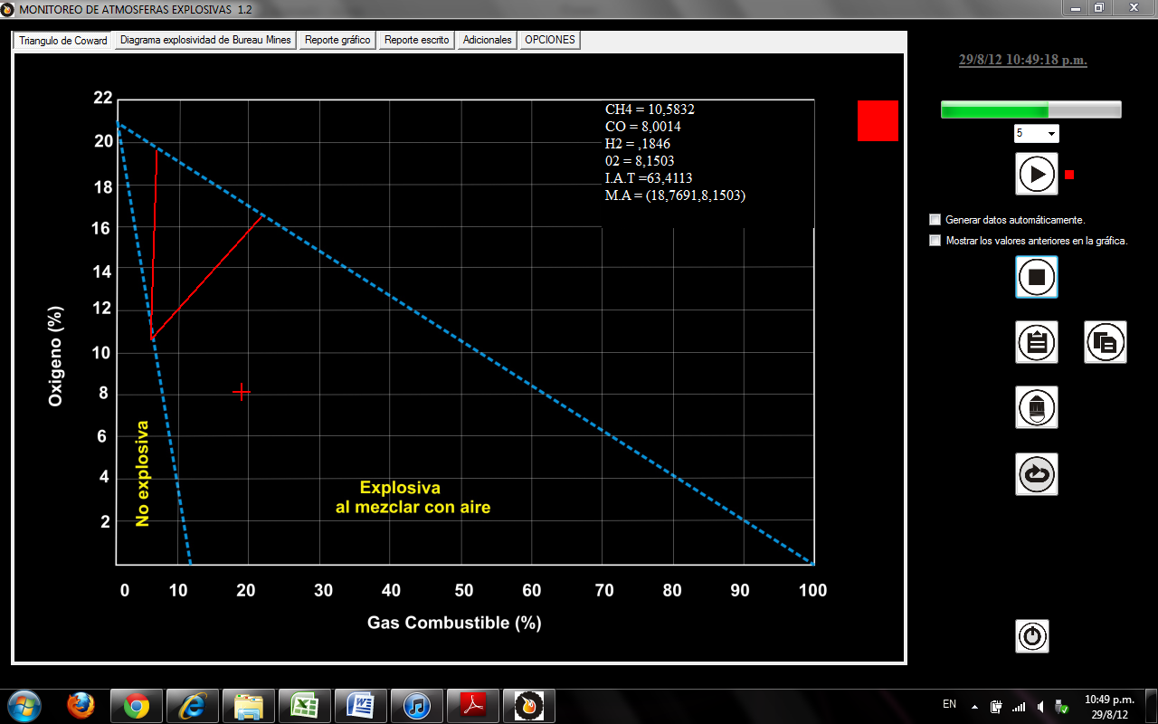
Figura 5. Imagen del aplicativo con los resultados para el análisis del triángulo de Coward

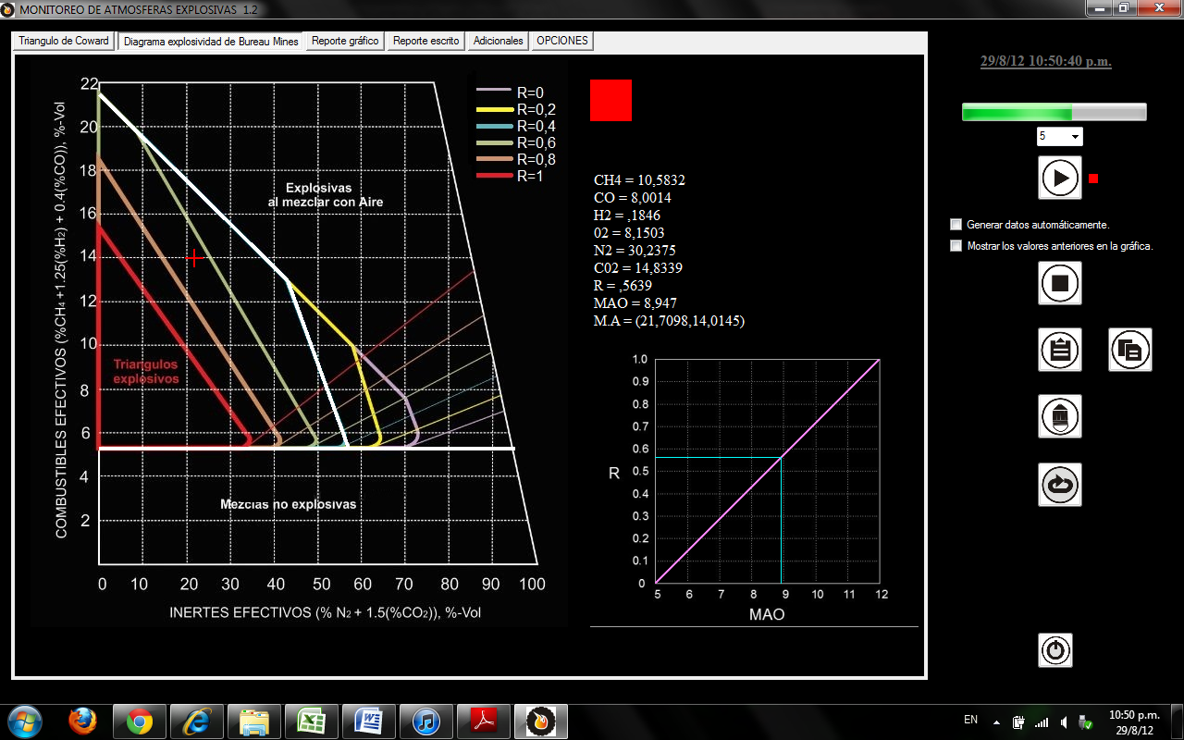

Figura 6. Imagen del aplicativo con los resultados para el análisis del método de Bureau of Mines

Figura 7. Esquema de funcionamiento del sistema (Construcción propia)

Figura 8. Esquema de control Sistema monitoreo completo automatizado (Construcción propia)

RESULTADOS

En la figura 5 se muestra un ejemplo de una “Atmósfera Explosiva Cuando se Mezcla con Aire” detectada por el aplicativo Atmósferas Explosivas 1.0®, utilizando el modelo de Coward (Coward y Jones, 1952). Se observa cada una de las concentraciones de gases de la atmósfera junto con el Índice de Alarma Temprana (IAT) (Cheng y Yang, 2011) y la coordenada de la Mezcla Actual de gases (MA).

En la figura 6 se observa el ejemplo de una atmósfera “Explosiva” donde la coordenada de mezcla actual cae dentro de los triángulos de explosividad del modelo desarrollado por la U.S. Bureau of Mines (Zabetakis et al, 1959). En el centro de la figura se observa seis líneas de diferentes colores que indican la relación de gases combustibles (Ver ecuación 6).

En la parte derecha de la figura 5 y 6 están dispuestas las opciones de encendido apagado, exportar e importar archivos, borrar, actualizar o apagar el programa. En la parte superior derecha se observa la hora de ejecución y una opción para introducir el tiempo entre mediciones de explosividad que se requiera.

En la figura 8 se observa el esquema de control para un sistema de monitoreo automatizado completo.

DISCUSIÓN

El software “Vybuchovy Trojuhelnik”, analiza la explosividad únicamente por medio del modelo de Coward (Janovsky, 2007). El software Atmósferas Explosivas 1.0®, registra la explosividad del ambiente confinado realizando una comparación entre los modelos de Coward (Coward y Jones, 1952) y el de la U.S. Bureau of Mines (Zabetakis et al, 1959). Además cuenta con otros aditamentos para el control de la explosividad como son el IAT (Cheng y Yang, 2011), el MAO (Timko y Derick, 2006) y el Índice de Jones Trickett (Morris, 1986).

La concentración de gases en porcentaje de volumen para un punto de medición aleatorio que toma el aplicativo son: CH₄=10.3%, CO=8.0%, H₂=0.19%, O₂=8.2% y N₂=73.1%. Esta concentración de gases genera una atmósfera potencialmente explosiva. El IAT=63.41 es mayor que el 60%, luego el aplicativo considera la atmósfera como “Explosiva” como lo índica el recuadro de color rojo (Ver figura 5).
El programa Atmósferas Explosivas 1.0®, demarca con una línea blanca el R=0.4. Desde el código se programó, que cuando calcule los valores de R intermedios entre 0, 0.2, 0.4, 0.6, 0.8 y 1, marque con la línea blanca el que está por debajo, es decir el inferior (Ver figura 6). Lo anterior es para efectos de seguridad, ya que al tomar el valor inferior aumenta el área del triangulo de explosividad. En este caso, al inyectar 3.9 m³ de oxígeno, la atmósfera pasa de ser “Potencialmente explosiva” a “Explosiva”.

Para la detección en tiempo real de las atmósferas explosivas se requiere de:
- Modulo de sensado: se compone de equipos estacionarios de medición de polvo de carbón, gases inertes, tóxicos y explosivos, distribuidos a lo largo de la excavación estratégicamente en las zonas de producción, en zonas de retorno de aire viciado y en menos proporción en las zonas de ingreso de aire dentro de una mina subterránea de carbón. Los equipos deben estar calibrados para mediciones en unidades de % de volumen o LEL. (Ver figura 7).
- Modulo de proceso: se compone de una torre de control fuera de la mina subterránea, que permita el análisis y validación de la información transmitida por los sensores por medio de un PLC. En la torre se encuentran los equipos de cómputo donde se instalará el aplicativo Atmósferas Explosivas 1.0®, acompañado de otros alicativos para el control de equipos, producción y seguridad ocupacional, todo en tiempo real.
Finalmente, llega la información al usuario por medio del encendido de un semáforo de color rojo, amarillo y verde que índica respectivamente la explosividad, potencialidad y no explosividad de la atmósfera subterránea.

CONCLUSIONES

Con los estudios necesarios y las herramientas disponibles es posible anticiparse a una situación que se cree que es “imposible de predecir” como una explosión al interior de una mina subterránea de carbón. Se pueden controlar las variables que se requieren para una explosión y verificar el estado del ambiente mediante el monitoreo continuo, ya que el monitoreo por muestreos programados no garantiza la seguridad, debido a la concentración de los gases puede cambiar rápidamente durante la perforación.

Se pueden obtener resultados inmediatos de la explosividad del ambiente minero subterráneo utilizando valores de concentraciones de gases para posteriormente procesarlas con el aplicativo Atmósferas Explosivas 1.0®, por dos métodos: el Triangulo de Coward y el método de la U.S. Bureau of Mines. Estos resultados se caracterizan de tres maneras: “Atmósfera Explosiva”, “Atmósfera Explosiva cuando se mezcla con aire” y “Atmósfera No Explosiva”.

Otras variables de explosividad como el IAT, El MAO y el Índice de Jones Trickett también pueden ser medidas utilizando el aplicativo. El IAT (Cheng y Yang, 2011) índica que tan cerca o lejano se encuentra el verdadero punto de mezcla medido del límite de explosividad de la mezcla. Con el MAO (Máximo Oxígeno Admisible) (Timko y Derick, 2006) se puede determinar cuanta cantidad de oxígeno requiere una mezcla de gases para convertirse en explosiva. El Índice de Jones Trickett (Morris, 1986) determina incendios subterráneos y la causa eventual de una explosión, si fue por combustión de polvo de carbón, por combustión de gases combustibles o por combustión de otros agentes como madera, caucho o plástico.

El programa también puede ser utilizado para el análisis de explosividad en otros ambientes confinados que contengan la presencia de gases combustibles como metano CH₄, Monóxido de Carbono CO e Hidrógeno y oxígeno.

AGRADECIMIENTOS

El presente artículo hace parte del trabajo dirigido de grado en Ingeniería mecánica del ingeniero Daniel Restrepo Echeverri.
Se agradece especialmente a la Magister en geología estructural Ana María Abad Posada quien fue la gestora primaria de la idea. Igualmente se agrade al Geólogo Oswaldo Ordóñez Carmona, el cual con el apoyo del grupo de investigación en Georrecursos, Minería y Medio Ambiente incentivaron la realización de este artículo.

BIBLIOGRAFÍA

Castro Marín, P. Martínez G. (2000). Explosividad de gases desprendidos en los incendios subterráneos en minas de carbón, 52.

Cheng & Yang, (2011). Improved Coward Explosive Triangle for Determining Explosibility of Mixture Gas. Process Safety and Environmental Protection. Vol 89, 89-94.

Coward, H.F. and Jones, G.W, (1952). Limits of Flammability of Gases and Vapors. U.S. Bureau of Mines, Bulletin 503, US Government Printing Office, 153.

Heather N. Dougherty, C. K. (2011). A New Methane Control and Prediction Software Suite for Longwall Mines. Computers & Geosciences 37, 1490-1500.

Janovsky, J. Z. (2007). Vybuchovy Trojuhelnik: A Software Tool for Evaluation of Explosibility of Coal Mine Atmosphere. Journal of Loss Prevention in the Process Industries 20, 517-522.

Mcpherson, M, J. (1993). Subsurface Ventilation. Virginia Polytechnic Institute and State University Engineering. Chapter 21, 2-70.

Morris, R. (1986). Spontaneous Combustion in Coal Mines and the Interpretation of the State of a Mine Fire behind the Stoppings. Doctoral thesis, University of Nottingham,
1-7.

Timko, R, J & Derick,R,L. (2006). Methods to Determine the Status of Mine Atmospheres – A0n Overview SME Annual Meeting and Exhibit, March 27-29, St. Louis, Missouri, preprint 06-062. Littleton, CO: Society for Mining, Metallurgy, and Exploration, Inc, 1-9.

Zabetakis, M.G. ET AL (1959). Determining the Explosibility of Mine Atmospheres. U.S. Bureau of Mines, IC 7901, 11.

Zhu Chuanjie, Lu Zhenguo, Lin Baiquan, Jiang Bingyou (2010). Effect of Variation in Gas Distribution on Explosion Propagation Characteristics in Coal Mines. State Key Laboratory of Coal Resources and Safe Mining, China University of Mining & Technology, China, 516- 519.

